
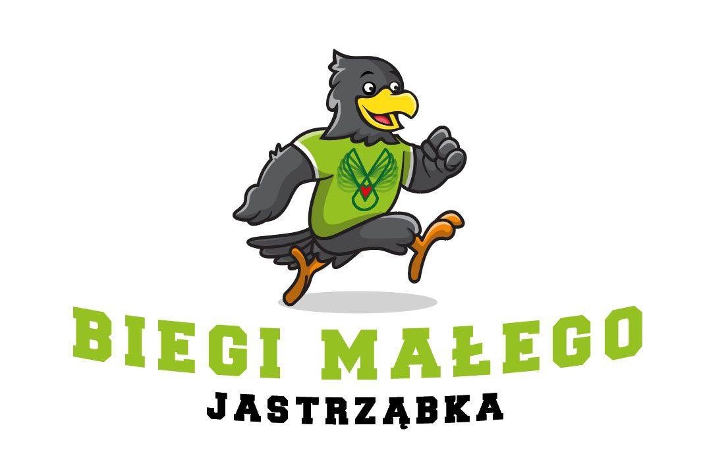

IX BIEGI MAŁEGO JASTRZĄBKA
09.09.2023r

DZIEWCZĘTA 1800m (2008-2010)
1. | CZYŻ MARLENA | OLZA Cieszyn
2. | DYBCZYŃSKA AMELIA | MKS Brenna Górki
3. | ZICHLARZ ZOFIA | UKS Diament Godów

CHŁOPCY 1800m (2008-2010)
1. | JASIULEK BRUNON | UKS Górki Brenna
2. | ORŁOWSKI IGNACY | Ultra Beskid Sport
3. | MIKA SZYMON | UKS Strzał Wodzisław-Śląski

DZIEWCZĘTA 800m (2011-2013)
1. | MAGUDA NATALIA | Akademia Młodego Biegacza Wodzisław Śląski
2. | STUDNIK ZOFIA | Rybnik
3. | KOWOL MAGDALENA | RMKS Rybnik

CHŁOPCY 800m (2011-2013)
1. | WŁOKA FILIP | Sparta Katowice
2. | OLSZEWSKI JAKUB | Jastrzębie - Zdrój
3. | TOMICZEK JAKUB | Rybnik

DZIEWCZĘTA 350m (2014-2016)
1. | CHOLAJDA MARTYNA | Gołkowice
2. | OSZUŚCIK EMILIA | Nędza
3. | LEŚNIKOWSKA WIKTORIA | Jastrzębie-Zdrój

CHŁOPCY 350m (2014-2016)
1. | GWIZDAŁA KAROL | WKS Wawel Młode Smoki
2. | WŁOKA DAWID | Juventus Academy Piekary Śląskie
3. | BAJOR NIKODEM | Wodzisław-Śląski

DZIEWCZĘTA 150m (2017 i młodsi)
1. | WIŚNIEWSKA AMELIA | TL Athletics Jastrzębie
2. | RESPONDEK MARIA | Rydułtowy
3. | GRZENIA MILENA | Jastrzębie-Zdrój

CHŁOPCY 150m (2017 i młodsi)
1. | JARZYNA ARTUR | Jastrzębie-Zdrój
2. | BAJOR DORIAN | Wodzisław-Śląski
3. | SZCZEPAŃSKI BARTOSZ | Jastrzębie-Zdrój

